如何打掉早已变质的香港大学学生会？

原创 有里儿有面 [有理儿有面](javascript:void(0);)

**有理儿有面**

微信号 youli-youmian

功能介绍 你说是不是

2021-07-08[原文](https://mp.weixin.qq.com/s?__biz=Mzg3MjEyMTYyNg==&mid=2247535455&idx=1&sn=61202dd9ded5a67a491e618854e270f3&chksm=cef61f2af981963c3dfbcf29419c4ad43e655ab13090794bd357a5b7a936b4faefa6fb5a430d&scene=27#wechat_redirect&cpage=32) 发表于

收录于合集





**全文共3372字，图片15张，预计阅读时间为9分钟。**

**文章首发于“有理儿有面”（youli-youmian），欢迎大家在朋友圈和微信群转发。**

**公众号及其他平台转载请在后台留言。**



▼

香港近来发生了一起孤狼式恐怖袭击。根据香港警方调查，恐怖分子在袭击前已做好自杀准备。从港媒报道的现场视频看，从袭击发生到警察将其控制，大约20秒左右。而就在这20秒内，能成功完成袭击与自杀，不得不说是经过精心策划的。

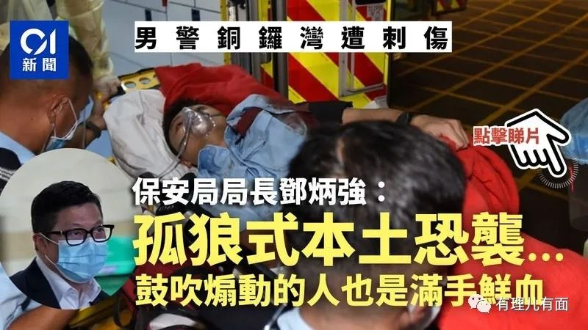

正在全社会对恐怖分子表达愤怒的时候，恰逢卢沟桥事变84周年。在这个特殊的日子，一群港毒分子跳出来，恶心全中国人民!

7月7日，香港大学学生会评议会通过所谓的投票，对恐怖分子“逝世深表悲痛”；向恐怖分子的家人和朋友表示“同情和慰问”；感激恐怖分子为香港作出的“牺牲”。

并且学生会议评会在会议开始前为他默哀一分钟。会上，港毒分子林丞亨称，希望众评议员及港人“铭记真相”。

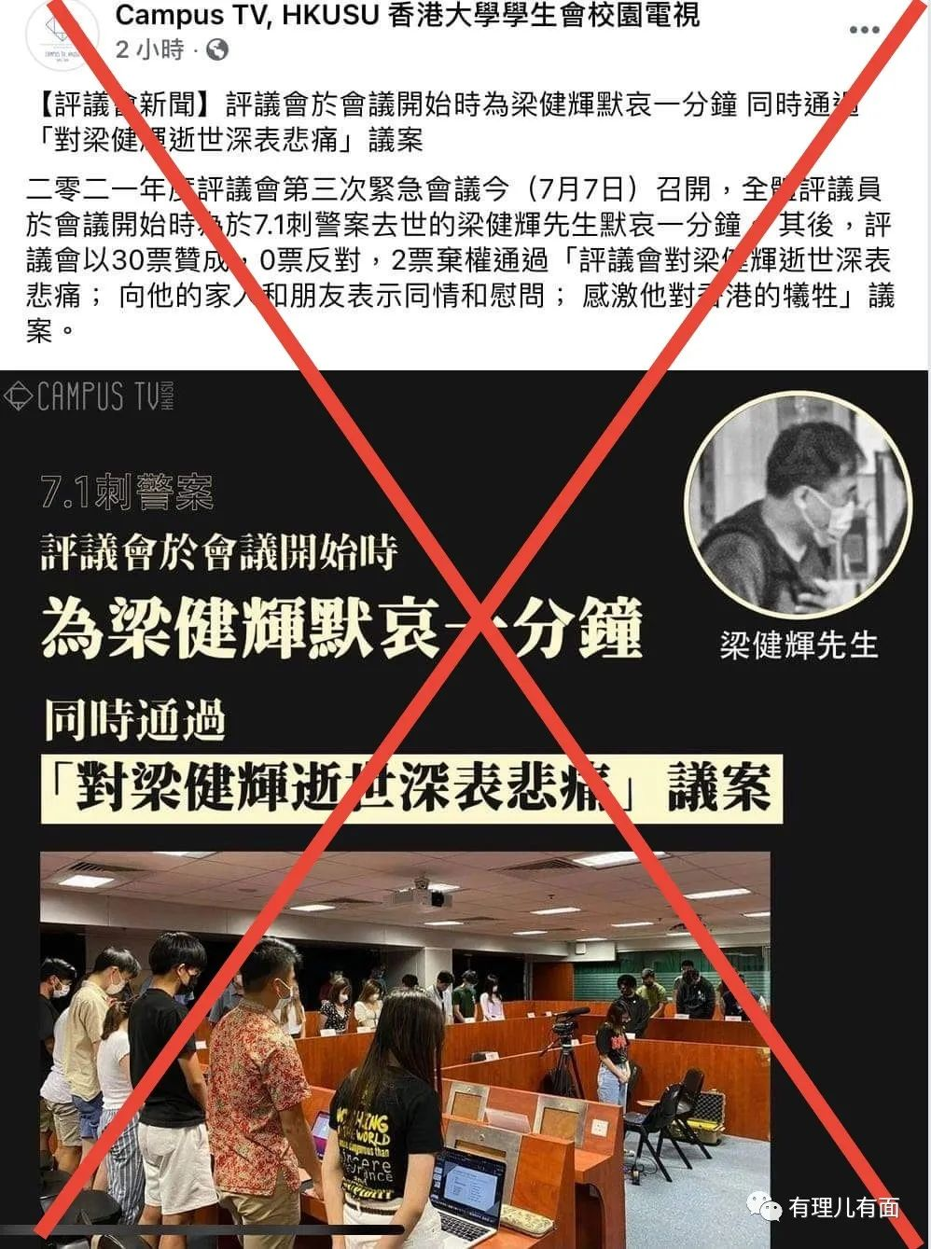

称暴徒自杀袭击为“牺牲”，公开支持恐怖分子，这不就是恐怖组织了吗！

这个恐怖组织竟然是学生会，还是什么评议会？到底是些什么鬼？

据他们自己的介绍，评议会是学生会最高权力常设机关，拥有“立法及部分行政与司法权”。

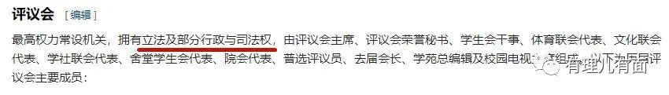

好家伙，一个学生会，还有司法权、立法权？下一步要不要取代立法会？

简单来说，评议会就是香港大学学生会的核心，代表学生会。这个学生会，不好好读书，却自认为自己三权在握，所以敢公然支持、鼓吹恐怖主义。

香港大学学生会成立于1912年，1949年向香港警务处注册，脱离大学管治成为完全独立的组织社团。也就是说，法律上它跟香港大学没半毛钱关系，只是顶着香港大学头衔的一个恐怖组织。

学生组织怎么就成了恐怖组织？

听过阿富汗塔利班不？曾经的世界最大恐怖组织，其政治势力近来正在美军撤离的阿富汗攻城略地，路透社报道，“美协军”式的阿富汗政府军，这几天刚有部队成建制投降。

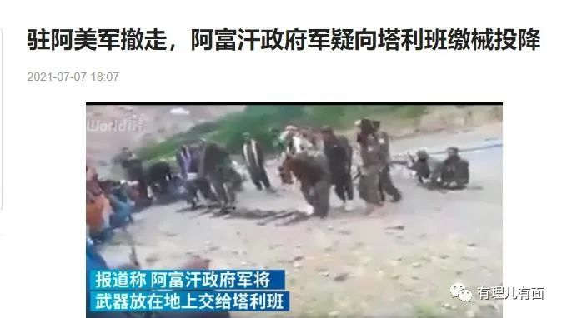

塔利班是音译，而这个名称按照意思翻译，就是“学生”。头目当年通过给年轻人授课的方式，传播恐怖主义思想，为阅历尚浅的学生洗脑，最终成了这个世界最大的恐怖组织之一。

与塔利班当年是美国资助起家一样，港大学生会也是美国“民主”基金养起来的。

2007年，港大学生会就配合美国“民主”黑金豢养的另一个乱港组织“港大民意研究所”，借“民主”问题进行所谓全民公投，扩大自己影响力。

2014年，港大学生会积极投入非法“占中”，并出版《香港民族论》，为自己的港毒行径进行理论铺垫，同时也毒害了一大批年轻人。现已入狱的港毒分子钟翰林，就承认中学时看了该书，从而走上死硬派港毒的道路。

2019年香港黑暴风波，就更不用说了，学生会几乎倾巢而出。甚至支援了香港中文大学、香港理工大学两次“立国之乱”。这两个“曱甴国”一个亡于没人扫厕所，一个亡于没人倒垃圾。与当时另外一个沙田新城市广场“曱甴国”亡于被关冷气一样“可歌可泣”，真是听者伤心，闻者流泪啊……

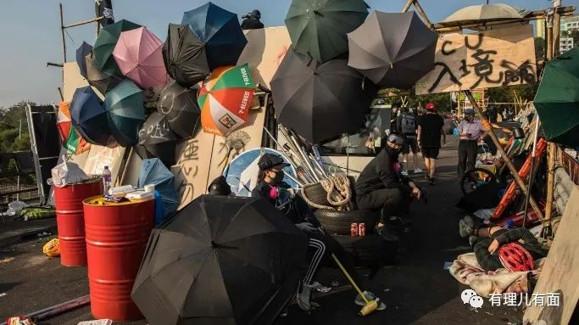

香港国安法实施后，该组织又多次煽动反对国安法。但毕竟国安利剑悬在那，香港大学校方一改以往以学术自由之名纵容港毒的态度，与学生会部分“割席”。

这被学生会称为“残酷镇压”的“割席”措施是什么呢？

香港大学4月30日发表声明称，港大学生会多次利用校园作为政治宣传的平台，公开发表煽动性并可能违法的言论等，港大决定收回学生会会址、不再为学生会提供财务管理等服务。

原来只是不给用办公室，不帮忙管理财务啊，但对于这群曱甴来说，已经属于残酷……

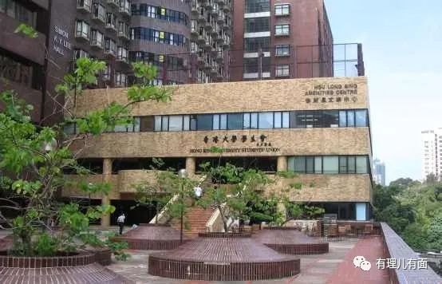

“革命”从这群曱甴嘴里吐出来，真是玷污这两个字。

曱甴就是粤语中的蟑螂意思。蟑螂虽然不咬人，但会传播病毒。见到蟑螂怎么办？赶紧拿拖鞋来拍死它。

我们接下来研究下怎么拍。

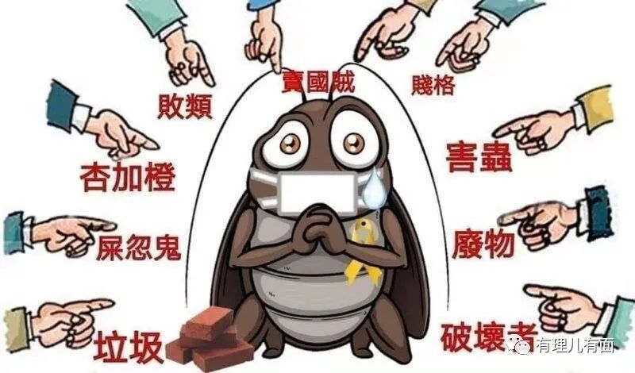

港大学生会是个组织，为什么有理哥用“打掉”而不用“取缔”？

乱港派的这些小头目，一般就是为了利益纠集在一起，当有好处时他们可以口号震天响，什么“齐上齐落”，什么“核爆都不割席”。但伤及个人利益时，就赶紧和乱港组织撇清关系。这几天大批乱港区议员，担心被取消资格后追讨薪资，退出所属政党，甚至有的把党派都解散了，就是典型的个人利益高于一切。

如果只是取缔港大学生会，对他们来说，也只是换个地方继续叫，甚至叫得更起劲。

要彻底解决问题，就得将“打击”落实到个人头上！

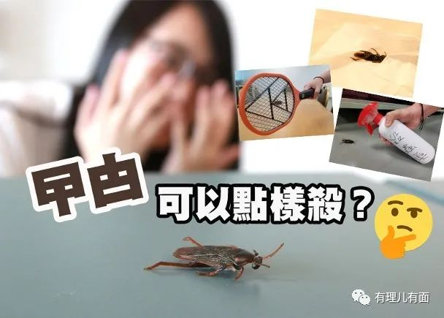

**首先，法律手段。**

这次港大学生会支持恐怖分子的举动，和以往一样，目的是煽动炮灰向前冲。以前都是煽动堵路破坏，而现在是煽动恐怖袭击。按照以往的做法，这样很安全，毕竟没有自己亲自上场，入狱的是别人，死的也是别人。

但《香港国安法》实施了，法律明确规定，恐怖活动罪最高处无期徒刑。其中第二十七条也规定：宣扬恐怖主义、煽动实施恐怖活动的，即属犯罪。

所以，包括讲话的港毒分子林丞亨在内，这个自称拥有“司法权、立法权、行政权”的评议会，全都涉嫌宣扬恐怖主义，统统可以进去！

向香港警察国安处举报，走起！

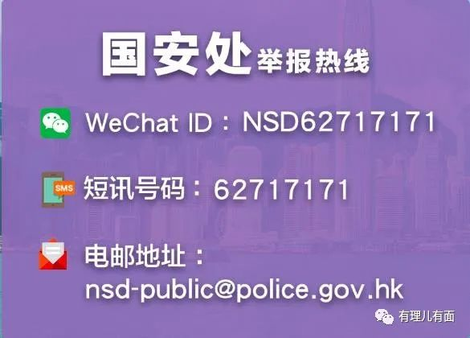

**其次，经济手段。**

香港大学，在西方的大学排名中，是仅次于清华、北大的中国第三名校。虽然是欧美那种意识形态挂帅的排名，但也能侧面体现一些港大在香港各大学中的老大位置。

港大的本科生，以香港本地学生为主，这些学生的家庭大都是香港社会中层，也有不少住公屋的“寒门子弟”。他们读大学的目的，大都是为了找份好工作，实现逆袭。从历届香港会考状元大多选择医科，也能看出这点，毕竟医生在香港是高收入职业。

但是香港也有很多富豪，难道他们的孩子不读港大吗？

确实香港有很多顶级富豪，但是这些富豪大都把孩子送去英国贵族学校，接受与港式教育和英国平民教育完全不同层次的“精英教育”。由于欧美的大学录取制度，有钱人是可以通过捐款获得大学录取名额的，孩子很容易进顶级大学，也就不会选择香港大学。有钱就能上名校，是真的。

因为香港大学本地学生，大都是普通香港市民的孩子。进入大学之后，乱港派挑选其中一些好虚名、追求利益的学生，给他们一些资源倾斜，增加曝光度，伪装社会认同感，就很容易把他们推得飘飘然不知家、不知国。

乱港派如何挑选？正常学生好好读书，认真学习，曱甴学生天天扎堆学生会。在学生会里选货，绝对没错。

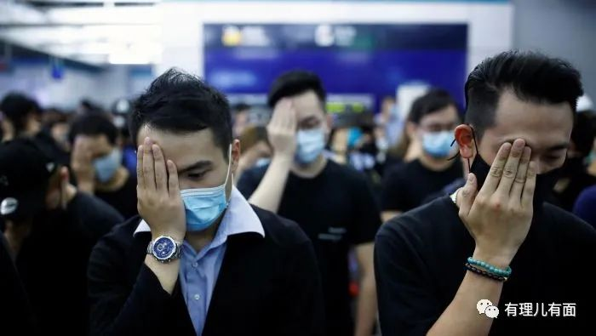

这些学生会成员，以前可以从参加乱港活动增加曝光度，通过激烈的港毒言论、破坏来提高知名度，毕业后能混乱港圈。哪天被背后领事馆黑手选中，参选区议会、立法会什么的，选上就成为和医生一样高收入的议员。

国安法实施了，乱港区议员、立法会议员要宣誓，以前有过港毒行径言论的，一律剔除。走议员这条路断了，乱港收益大减。

这是从制度上断了他们的经济来源。

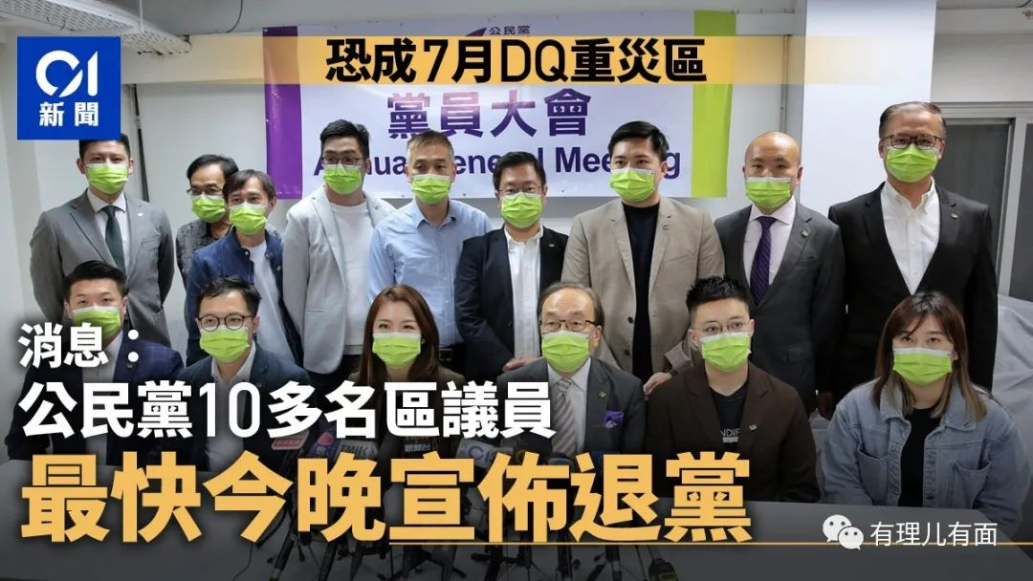

不从政，我就在学生会赚几年“民主基金”毕业后老老实实工作行不行？

再断！

在学生会公开支持恐怖主义后，爱国爱港组织香港政研会发起“全民誓章：拒绝聘用香港大学2014-2025年十二年间毕业并曾参与学生会及学苑任何职务的本地生”活动。

因近10多年来香港大学学生会历届都胡作非为，在校园已成为极坏的先例，而要青年人觉醒，必须让其深刻认识“责任”、“承担”和“代价”，香港政研会呼吁社会各界一致拒绝聘用曾经参与破坏香港法治安宁的香港大学毕业生，要让搞事学生毕业前路茫茫，让师弟师妹们能够以此为戒。

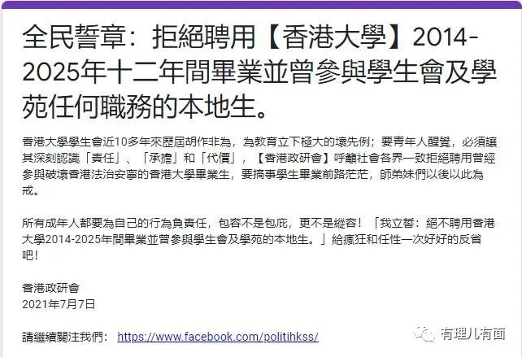

虽然爱国爱港组织这个活动只是昨天发起，但是背后是整个香港，整个大湾区，整个中国。世界第二大经济体，与任何人的生活方方面面都密切相关，如果这个倡议能坚持落实，这群为了点“民主基金”就上下乱蹿的跳梁小丑，还没毕业，就会失业。辛苦读书十几年，毕业后只能背包袱回家，想想，何其酸爽。

这就是从社会上，断了他们未来的经济来源。

**最后，发动广大同学抵制。**

企业招聘时，企业也只会看你哪个大学学历，难道还要问你有没有参加过学生会的港毒活动？

持续推进这个活动，确实会让企业担心错雇乱港分子，索性整个大学毕业生都不要。但其实，港大学生会只得到很少一部分学生支持，在其自己公布的本届学生会投票率，仅有11.6%的学生参与投票。也就是差不多九成的香港大学学生不支持这个港毒学生会。

港大学生，为了自己的未来，为了不要被社会认为自己是恐怖分子，就必须站出来，向港大学生会说不，明确学生会的港毒行为、恐怖主义行为不代表自己，否则你们的下场也一样。

这就是从学生中，断了乱港学生会的支持来源。



随着国安法的推进，香港社会在方方面面逐步拨乱反正。但是背后经营了几十年的那只大黑手不会轻易认输，会不断推动炮灰们发起垂死挣扎。这次独狼式恐怖袭击，就是一次表现。

但是，只要香港社会上下一心，背靠祖国，坚持“一国两制”的正确方向，这些港毒分子的活动空间就只会越来越小，直至最终灭亡。

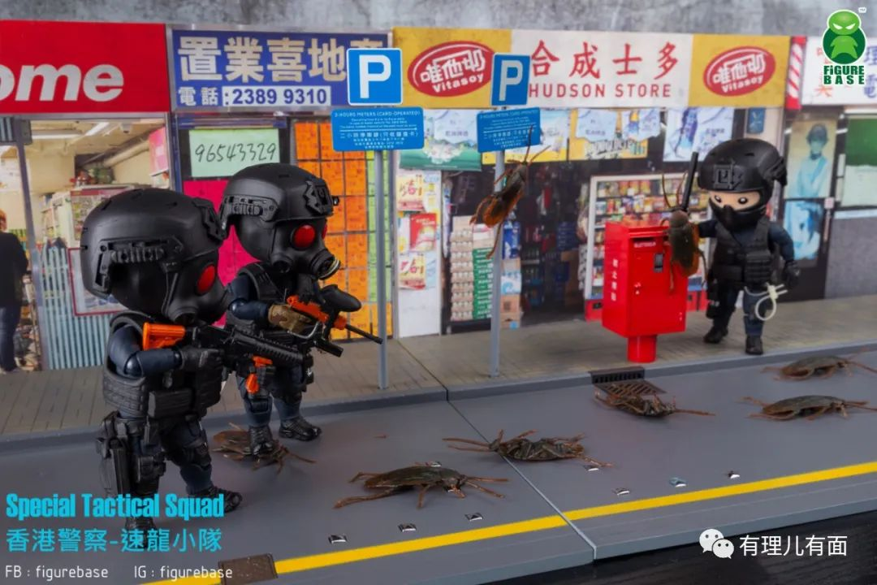

**图片来自网络**





**关注公众号：**

**有理儿有面**

**理   性｜   揭   秘｜   探   讨**







有里儿有面

**微信扫一扫赞赏作者** **赞赏**

已喜欢，对作者说句悄悄话

取消

**发送给作者**

**发送**

最多40字，当前共字

 人赞赏

上一页 1/3 下一页

长按二维码向我转账

受苹果公司新规定影响，微信 iOS 版的赞赏功能被关闭，可通过二维码转账支持公众号。

### 精选留言

用户设置不下载评论